“АМГАЛАН ДУЛААНЫ СТАНЦЫГ ӨРГӨТГӨН УЛААНБААТАР ХОТЫН ЗҮҮН БҮСИЙН ДУЛААНЫ ХЭРЭГЛЭЭНИЙ ӨСӨЛТИЙГ ХАНГАХ” БАРИЛГА УГСРАЛТЫН АЖИЛ
2023 оны 12 дугаар сарын 7-ноос 12 дугаар сарын 13-ны өдрийн хооронд
хийсэн ажлын тайлан
№ | Ажлын нэр | Тайлбар
1 | Төслийн явц | - 12-р сарын 7-ноос 12-р сарын 10-ны хооронд зуухны баруун талын буух хоолойг угсрах болон гагнах ажил дууссан.  - 12-р сарын 12-ноос 12-р сарын 13-ны хооронд үндсэн цехийн 18 тэнхлэгийн ханын С төмрийг угсрах ажил 95% хийгдсэн.  - 12-р сарын 7-ноос 12-р сарын 12-ны хооронд зуухны утаа зайлуулах хоолой болон хаалтны угсралтын ажил дууссан.  - 12-р сарын 7-ноос 12-р сарын 9-ны хооронд дээд экономайзерын амыг таарулан гагнах ажил дууссан.  - 12-р сарын 9-өөс 12-р сарын 12-ны хооронд экономайзерын толгойг холбох хоолойн угсралт болон гагнуурын ажил дууссан.  - 12-р сарын 7-ноос 12-р сарын 10-ны хооронд анхдагч болон хоёрдогч утааны хоолойн үйлдвэрлэл дуусч, угсралтын ажил 60% хийгдсэн байна.  - 12-р сарын 11-ээс 12-р сарын 13-ны хооронд уутат шүүлтүүрийн орох утааны хоолой угсралтын ажил 25% хийгдсэн.  - 12-р сарын 7-ноос 12-р сарын 10-ны хооронд үндсэн цехийн 18 тэнхлэгийн сэндвич ханын хавтанг угсрах ажил 85% хийгдсэн байна.  - 12-р сарын 7-ноос 12-р сарын 12-ны хооронд 2# төмөр силогийн их биений угсралт дууссан, 3# силосын дээврийн угсралтын ажил 70%-ийн гүйцэтгэлтэй байна.  - 12-р сарын 7-ноос 12-р сарын 13-ны хооронд зуухны тоолуурын нүхийг өрөмдөж, даралтын чиглүүлэгч хоолойн угсралтын ажил 90% хийгдсэн байна.  - 12-р сарын 9-өөс 12-р сарын 13-ны хооронд зуухны халуун агаарын хоолой угсралтын ажил 20% хийгдсэн байна.  - 12-р сарын 10-наас 12-р сарын 13-ны хооронд уутат шүүлтүүрийн хайрцагны хажуугийн ханын 2 хавтанг угсарсан.  - 12-р сарын 7-ноос 12-р сарын 13-ны хооронд зуухны зүүн талын хана болон урд талын хананы ажлын шатыг угсарч дуусгаж, урд талын хананы дулаалгын дэгээ төмрийг гагнасан. Зуухны өрлөгийн материалыг зөөсөн.
2 | Зураг төсөл боловсруулалт, магадлал | Бүх зураг хийгдэж дууссан.
3 | Төслийн тоног төхөөрөмж үйлдвэрлэлт, захиалга | Төслийн гол тоног төхөөрөмжүүдийн захиалга үндсэндээ хийгдэж дууссан. Тоног төхөөрөмжийн ерөнхий үйлдвэрлэлт нь дараах байдалтай байна.  1. Зуух. Үйлдвэрлэлт, нийлүүлэлт 100% хийгдэж дууссан.  2. Уутат шүүлтүүр. Үйлдвэрлэлт ба нийлүүлэлт 100% хийгдсэн.  3. Агаарын компрессорын тоног төхөөрөмж, хими усны цехийн тоног төхөөрөмж. Бүгд талбайд ирсэн.  4. Үндсэн цехийн барилгын карказ. Үйлдвэрлэлт болон нийлүүлэлт 100% дууссан.  5. Үнсний силосын их бие: Үйлдвэрлэлт болон нийлүүлэлт 100% хийгдсэн.  6. Өндөр, нам хүчдэлийн шүүгээ болон таслуур. Таслуурын шүүгээ талбайд ирсэн, өндөр хүчдэлийн шүүгээ талбайд ирсэн.  7. Лотки болон кабель талбайд ирсэн.  8. Цонх болон хаалганы сонгон шалгаруулалт дууссан.  9. DCS болон реле хамгаалалтын сонгон шалгаруулалт дууссан.  10. Зуухны өрлөгийн материал 100% талбайд ирсэн.  11. Энэ долоо хоногт талбайд тоолуур хэмжүүр 1 машин, сэндвич хвтан 2 машин, UPS цахилгаан үүсгүүр 1 машин ирсэн.
4 | Ирэх 7 хоногт хийхээр төлөвлөж буй ажлууд | № Ажлын нэр Эхлэх хугацаа Дуусах хугацаа Тайлбар  1 Анхдагч утааны хоолой угсарна 12 сарын 14 өдөр 12 сарын 18 өдөр  2 Үндсэн цехийн А-Б тэнхлэгийн суваг суурилуулах, дээврийн хаалт 12 сарын 14 өдөр 12 сарын 17 өдөр  3 Үндсэн цехийн 18 тэнхлэгийн сэндвич ханын хавтан угсрах 12 сарын 14 өдөр 12 сарын 18 өдөр  4 Үндсэн цехийн С тэнхлэг болон 18 тэнхлэгийн цонх суурилуулах 12 сарын 14 өдөр 12 сарын 20 өдөр  5 Анхдагч салхилуур суурилуулна 12 сарын 14 өдөр 12 сарын 20 өдөр  6 Нүүрсний агуулахын ханын С төмөр болон нарийн төмөр угсрах 12 сарын 14 өдөр 12 сарын 20 өдөр  7 Станцын дулааны шугам хоолой угсралт 12 сарын 14 өдөр 12 сарын 20 өдөр  8 Үндсэн цехээс утаа сорогчийн байр хүртэлх лотки усралт 12 сарын 14 өдөр 12 сарын 18 өдөр  9 Уутат шүүлтүүрийн бүрхүүл угсарч гагнах 12 сарын 14 өдөр 12 сарын 20 өдөр  10 3# төмөр силогын дээвэр болон тусгаарлах хавтан хийж, угсрах 12 сарын 14 өдөр 12 сарын 20 өдөр  11 Зуухны дулаалгын дэгээ төмөр суурилуулах 12 сарын 14 өдөр 12 сарын 20 өдөр  12 Зуухны талбайн гэрэлтүүлэг угсралт 12 сарын 14 өдөр 12 сарын 20 өдөр  13 Зуухны халуун агаарын хоолой суурилуулах 12 сарын 14 өдөр 12 сарын 20 өдөр  14 Утаа сорогчийн байрны орох утааны хоолойн үйлдвэрлэх болон угсрах 12 сарын 14 өдөр 12 сарын 20 өдөр  15 Гэсгээх байрны сэндвич ханын хавтанг угсрах 12 сарын 14 өдөр 12 сарын 20 өдөр
5 | Тулгараад буй асуудал болон санал хүсэлт

Барилгын ажлын зураг
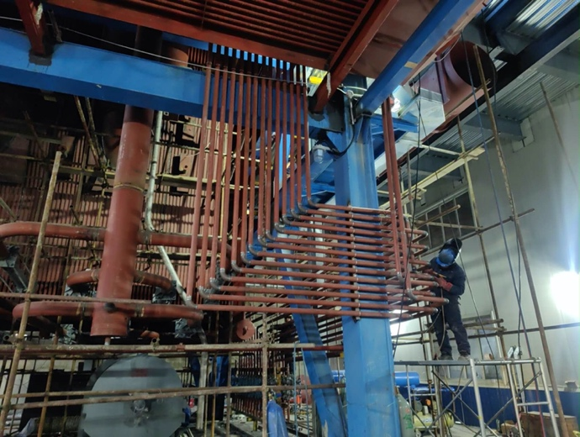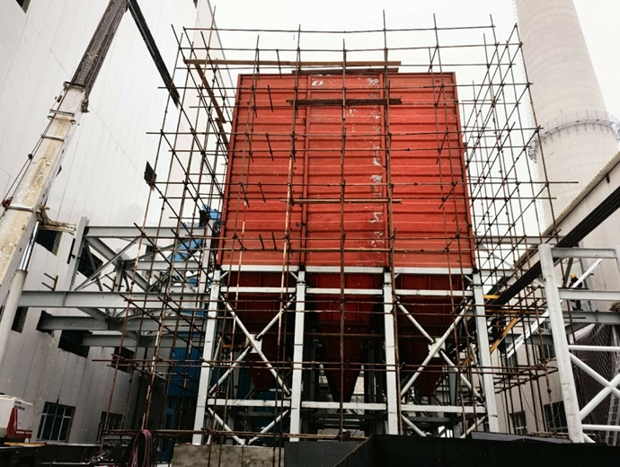
Зуухны утаа зйалуулах хоолойн угсралт Уутат шүүлтүүрийн хайрцагийн хажуугийн хавтан
угсралт
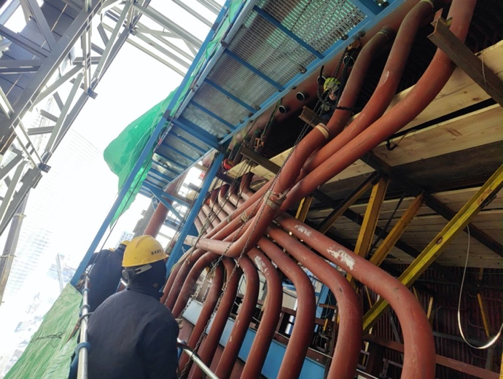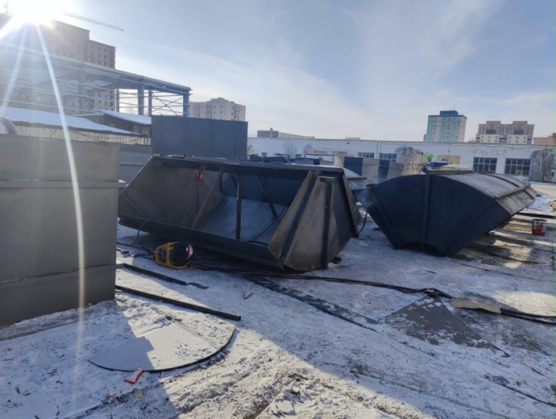
Экономайзерийн толгойн хоолой угсралт Уутат шүүлтүүрийн орох утааны хоолойн үйлдвэрлэл
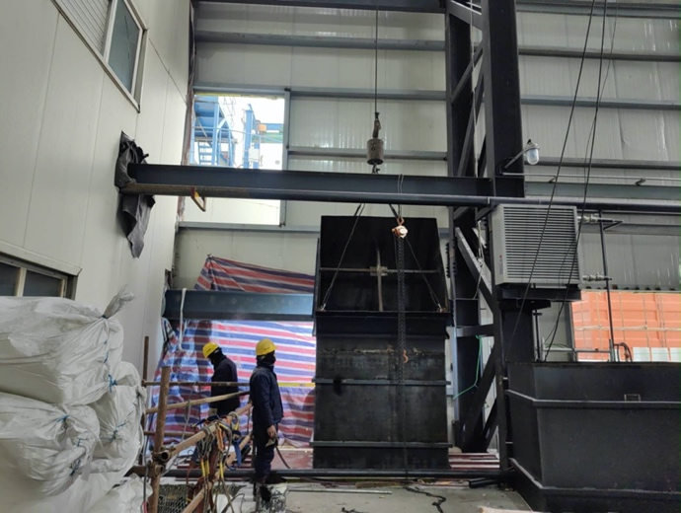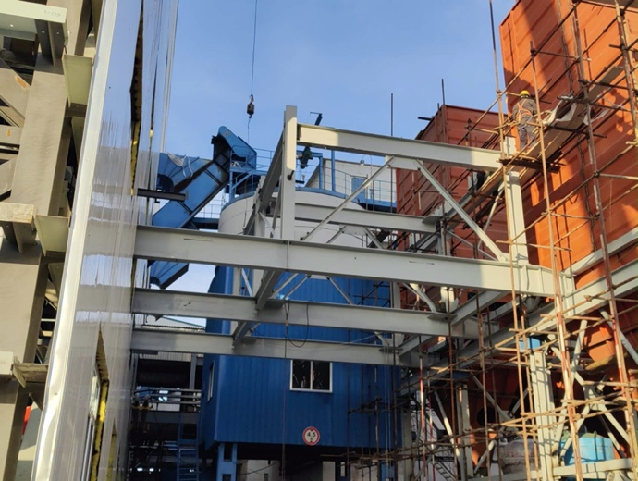
Хоёрдогч утааны хоолой угсралт Уутат шүүлтүүрийн орох утааны хоолойн карказ
Угсралт
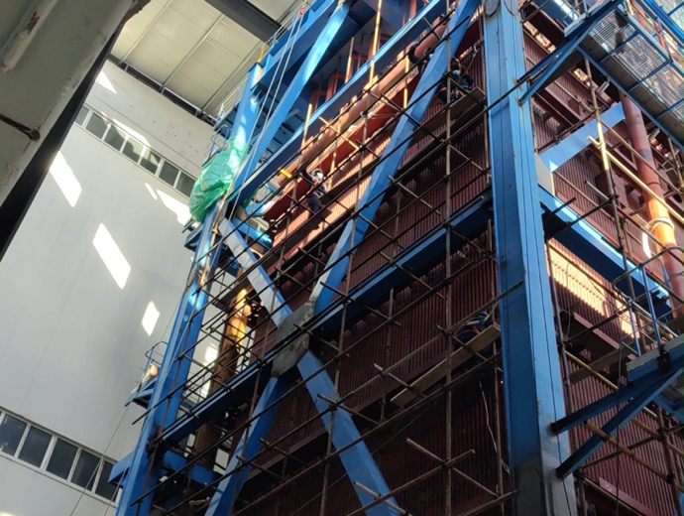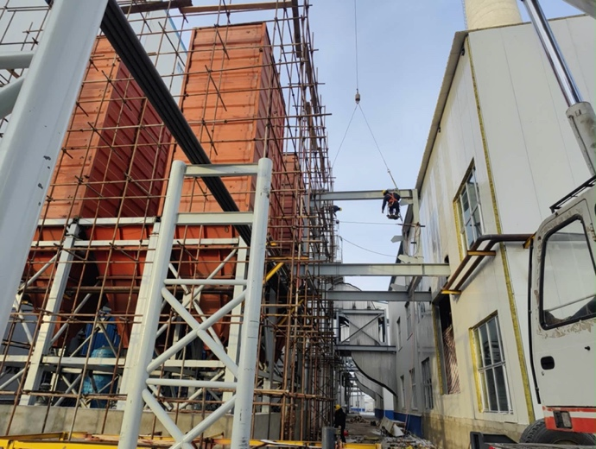
Зуухны урд талын ханын ажлын шат угсралт Уутат шүүлтүүрийн гарах утааны хоолойн карказ
угсралт
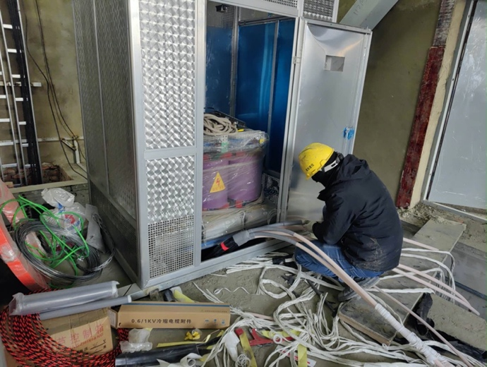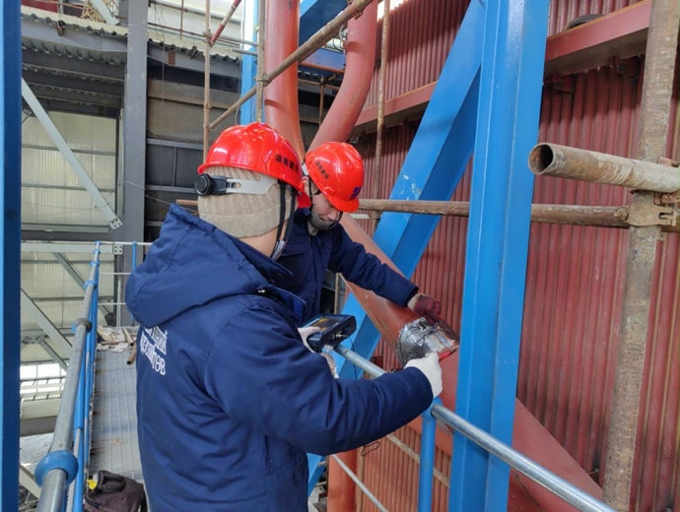
Трансформаторын өндөр хүчдэлийн кабелийн толгой. Буух хоолойн гагнуурын оёдолын хэт авианы
хийж буй байдал туршилт
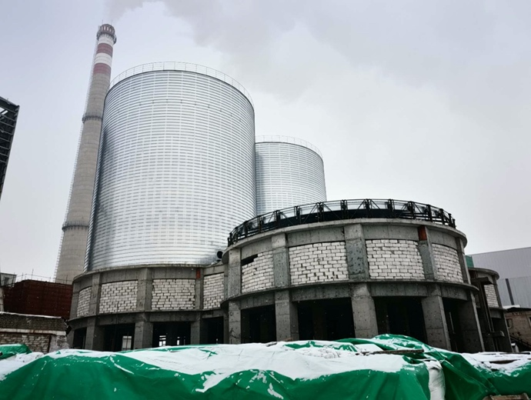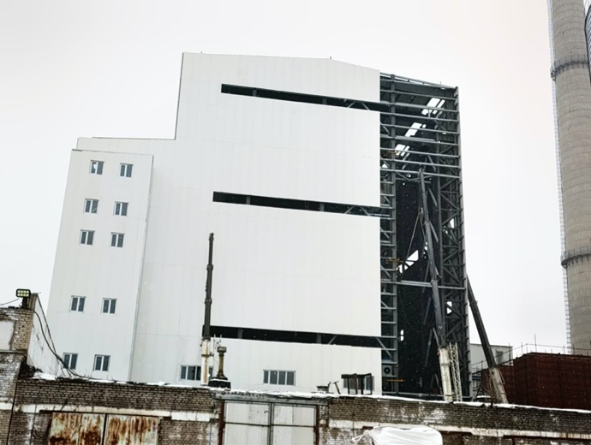
Үнсний силос угсралт Үндсэн цехийн 18 тэнхлэгийн сэндвич ханын хавтан
угсралт

